





Impressão Completa
28026-150
-
Data de Emissão Tipo
Processo
Taxa de Câmbio
Valor
11/11/2024
Ordinário
0000073902024402800 0,0000
33.256,80
Favorecido
Código
Nome
10.581.468/0001-70 META EMPREEDIMENTOS E SERVICOS LTDA
Endereço
CEP
CAPITAO CARVALHO FILHO 90 PARQUE JOAO MARIA
-
Município
UF Telefone
CAMPOS DOS GOYTACAZES
RJ XXXX
Amparo Legal
Código
Modalidade de Licitação
PREGAO
179
Ato Normativo
Lei 14.133/2021
Artigo
Parágrafo
Incíso
Alínea
28
RJ 3218-9771
Data e hora da consulta: 18/11/2024 19:23
Usuário: ***.661.207-**
Nota de Empenho
UG Emitente
Código
90016
Nome
Moeda
JUSTICA FEDERAL DE PRIMEIRO GRAU - RJ
REAL - (R$)
CEP
CNPJ
Endereço
05.424.540/0001-16 AV. ALMIRANTE BARROSO, 78/13
20031-001
Município
UF Telefone
RIO DE JANEIRO
Ano
2024
Tipo
Número
NE
671
Célula Orçamentária
Esfera
PTRES
168312
Fonte de Recurso Natureza da Despesa UGR
Plano Interno
1
1000000000
339030
I
-
002 13/11/2024 15:22:42 Alteração
1
de
Operação
Versão Data/Hora
COMPRASNET-ME
Sistema de Origem
09001605900702024 - UASG Minuta: 090016
4
Informação Complementar
Local da Entrega
CONFORME ESPECIFICAÇÃO
PLACAS E OUTROS MATERIAIS DE SINALIZAÇÃO E COMUNICAÇÃO VISUAL PARA OS PRÉDIOS DA SJRJ.
PREGÃO 90070/2024, DESPACHO SJRJ 0115371 *ID-208-SGE*
Descrição
-

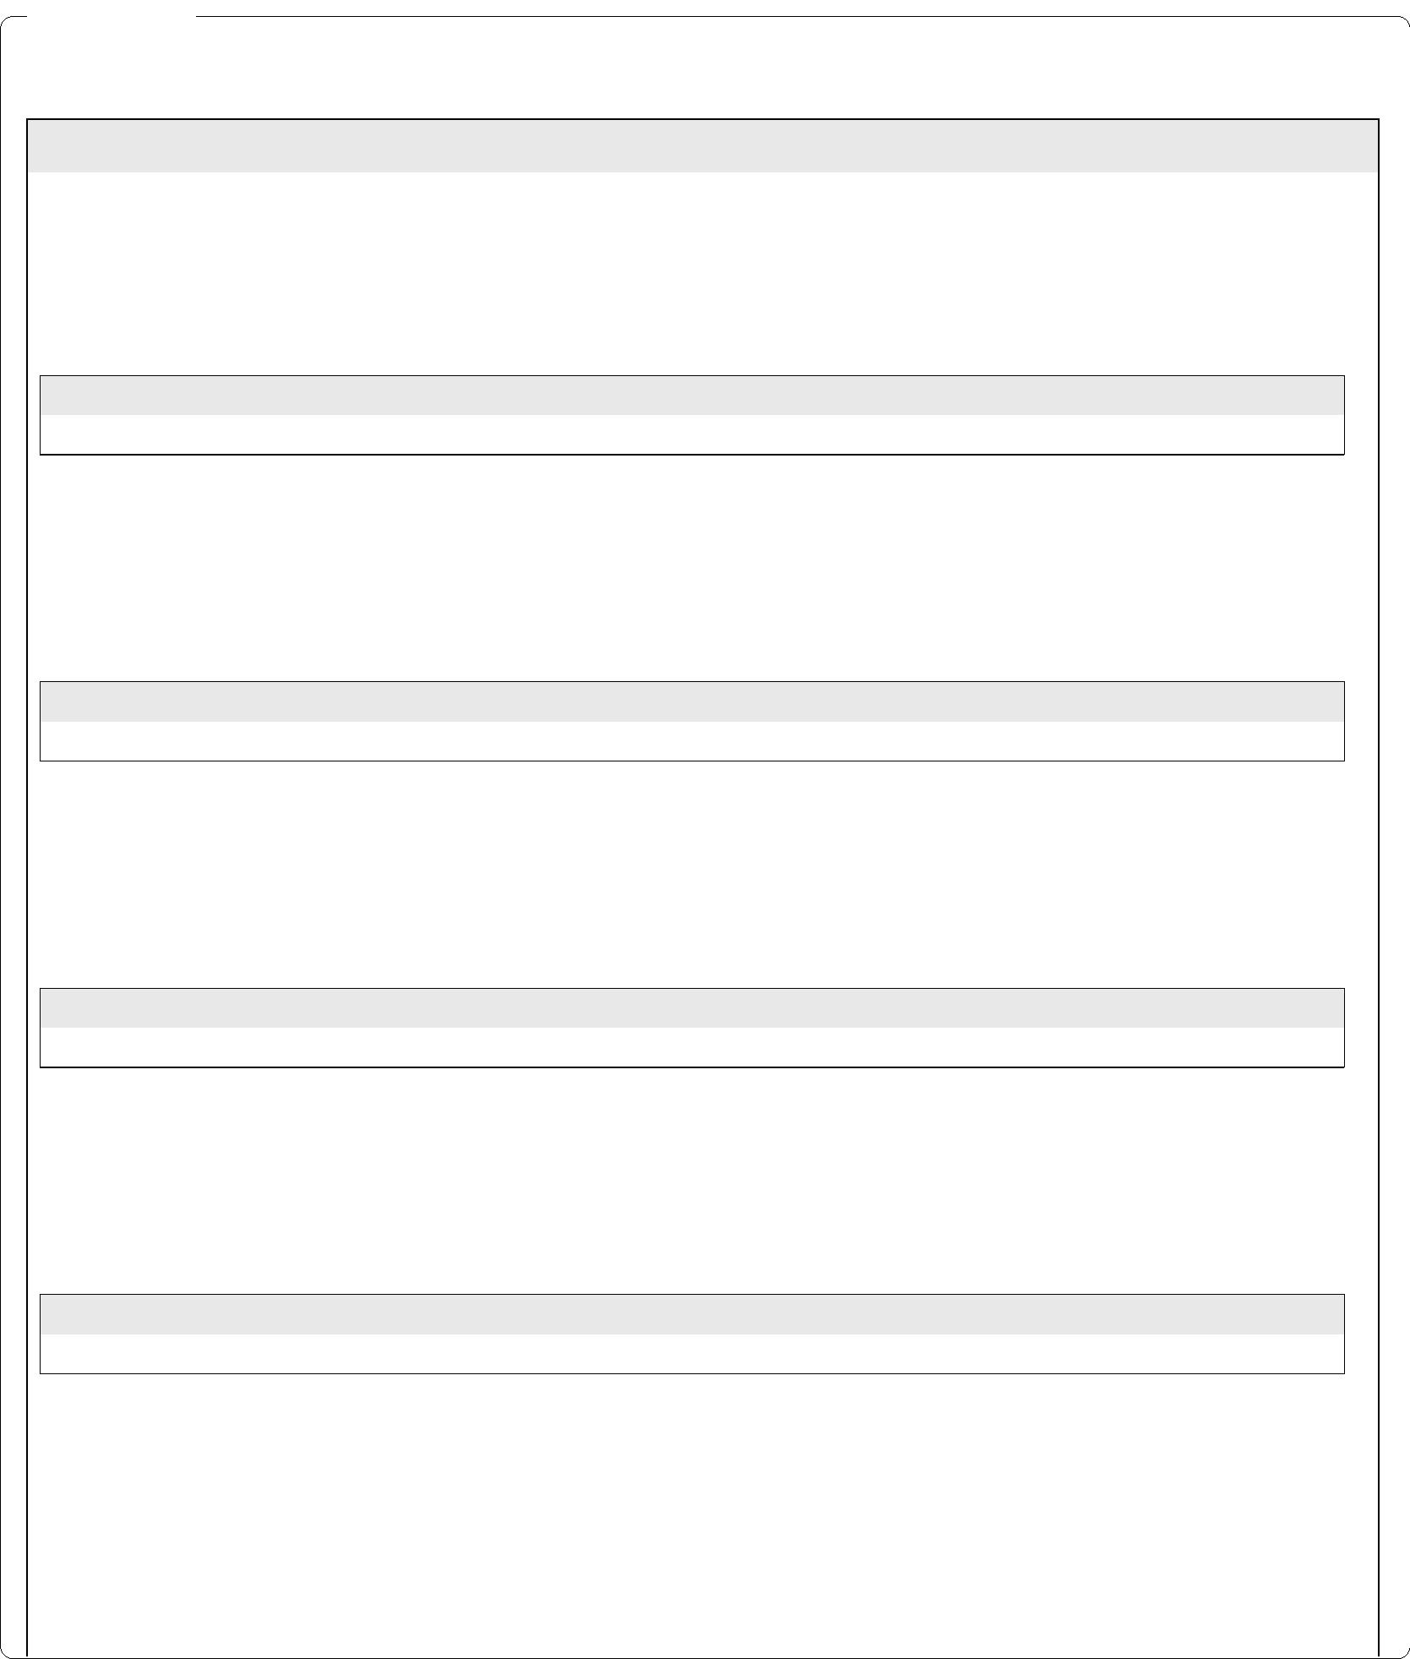
Item compra: 00011 - Placas 180 x 180 x 1,5 mm, em alumínio pintado 12.932,50
com impressão UV - com fitas dupla-faces (fita adesiva dupla-face de
espuma acrílica transparente com poder de adesão para fixação em
vários tipos de superfícies, de 1mm de espessura e 12mm de largura
(referência: fita dupla-face VHB 4910 da 3M Brasil) já aplicadas em sua
parte posterior - croqui 10
Versão Data/Hora
Operação
002 13/11/2024 15:22:42 Alteração
2
de
4
005
Descrição
1.751,70
Seq.
Descrição
Valor do Item
003
Item compra: 00007 - Porta-cartaz acrílico A4 vertical - com fitas dupla- 974,70
faces (fita adesiva dupla-face de espuma acrílica transparente com poder
de adesão para fixação em vários tipos de superfícies, de 1mm de
espessura e 12mm de largura (referência: fita dupla-face VHB 4910 da
3M Brasil) já aplicadas em sua parte posterior - croqui 7
Data
Operação
Quantidade Valor Unitário
30,00000 32,4900
Valor Total
11/11/2024 Inclusão
974,70
Seq.
Valor do Item
004
Item compra: 00008 - Porta-cartaz acrílico A4 horizontal - com fitas
dupla-faces (fita adesiva dupla-face de espuma acrílica transparente com
poder de adesão para fixação em vários tipos de superfícies, de 1mm de
espessura e 12mm de largura (referência: fita dupla-face VHB 4910 da
3M Brasil) já aplicadas em sua parte posterior - croqui 8
965,70
Data
Operação
Quantidade Valor Unitário
30,00000 32,1900
Valor Total
11/11/2024 Inclusão
965,70
Seq.
Descrição
Valor do Item
Valor Total
Operação
Nota de Empenho
Lista de Itens
Natureza de Despesa
Total da Lista
339030 - MATERIAL DE CONSUMO
33.256,80
Subelemento 44 - MATERIAL DE SINALIZACAO VISUAL E OUTROS
Seq.
Descrição
Valor do Item
001
Item compra: 00005 - Porta-cartaz acrílico A3 horizontal - com fitas
dupla-faces (fita adesiva dupla-face de espuma acrílica transparente com
poder de adesão para fixação em vários tipos de superfícies, de 1mm de
espessura e 12mm de largura (referência: fita dupla-face VHB 4910 da
3M Brasil) já aplicadas em sua parte posterior - croqui 5
1.751,70
Data
Quantidade Valor Unitário
30,00000 58,3900
Valor Total
11/11/2024 Inclusão
1.751,70
Seq.
Descrição
Valor do Item
002
Item compra: 00006 - Porta-cartaz acrílico A3 vertical - com fitas dupla- 1.751,70
faces (fita adesiva dupla-face de espuma acrílica transparente com poder
de adesão para fixação em vários tipos de superfícies, de 1mm de
espessura e 12mm de largura (referência: fita dupla-face VHB 4910 da
3M Brasil) já aplicadas em sua parte posterior - croqui 6
Data
Operação
Quantidade Valor Unitário
30,00000 58,3900
11/11/2024 Inclusão
Data e hora da consulta: 18/11/2024 19:23
Usuário: ***.661.207-**
Impressão Completa

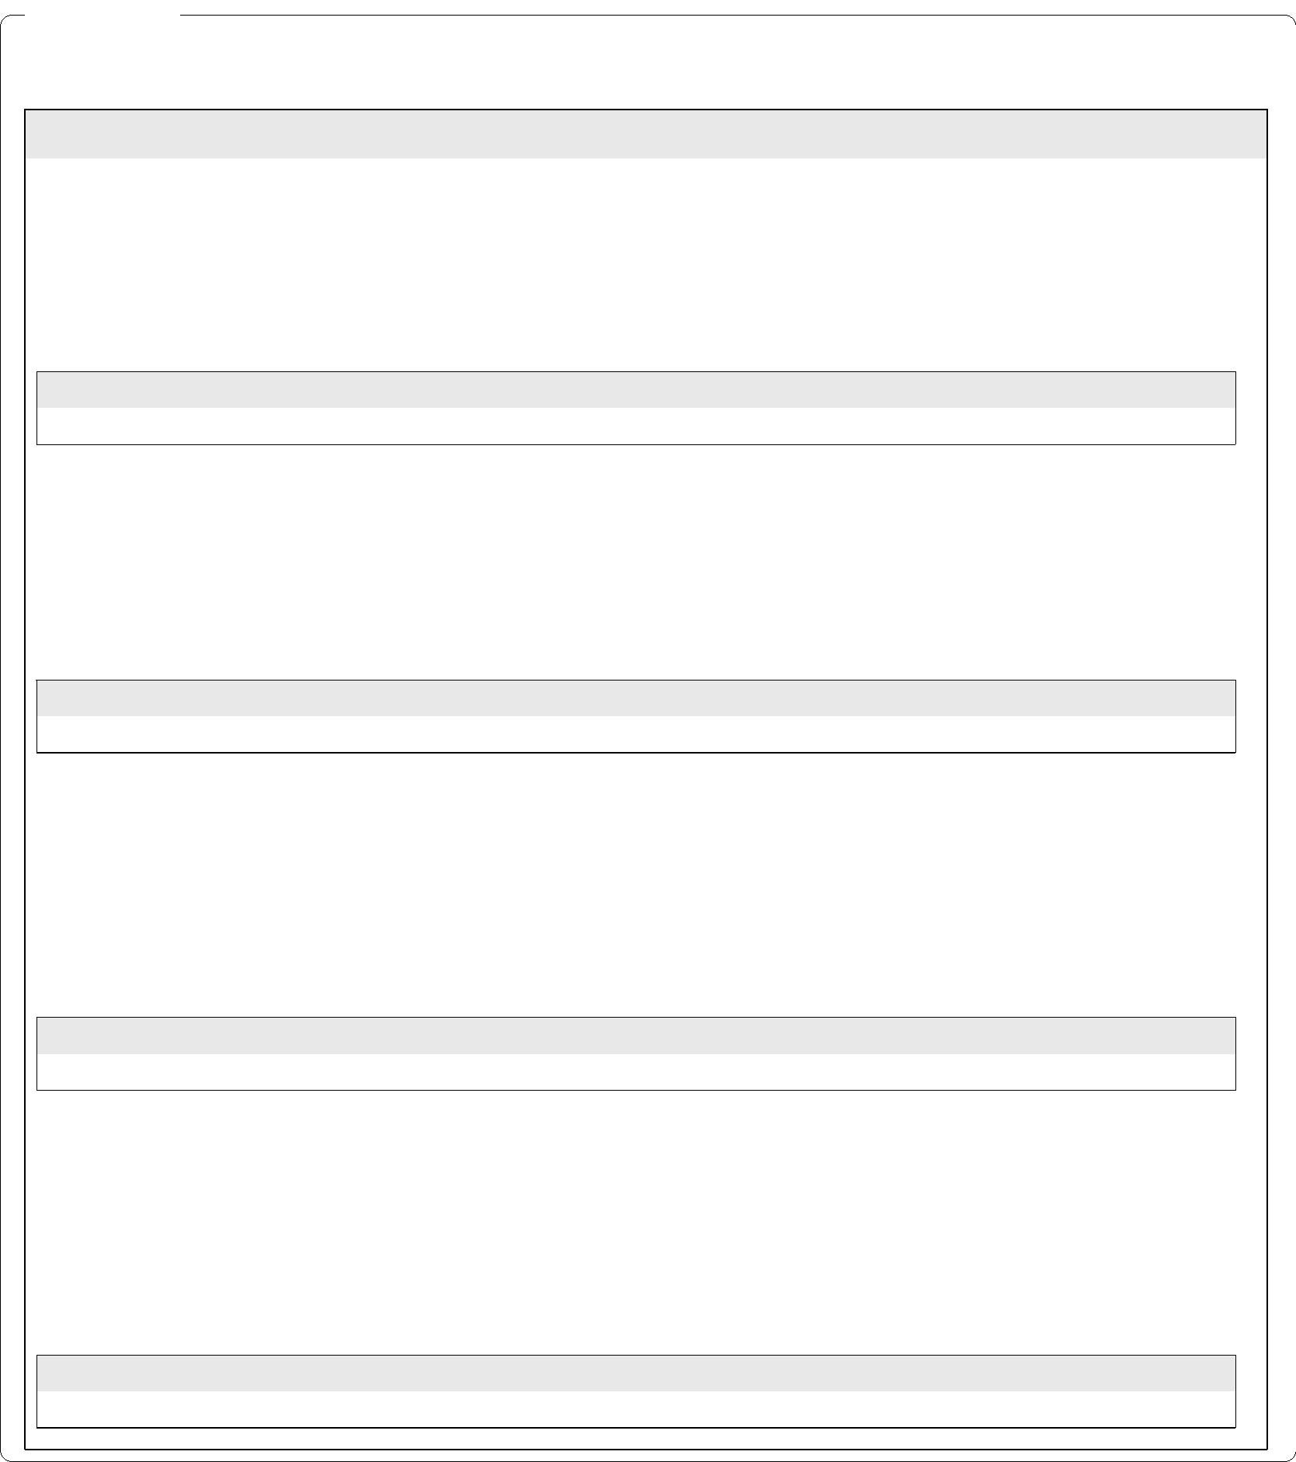

33.256,80
Data e hora da consulta: 18/11/2024 19:23
Usuário: ***.661.207-**
Impressão Completa
Nota de Empenho
Lista de Itens
Natureza de Despesa
Total da Lista
339030 - MATERIAL DE CONSUMO
Subelemento 44 - MATERIAL DE SINALIZACAO VISUAL E OUTROS
Seq.
Descrição
Valor do Item
005
Item compra: 00011 - Placas 180 x 180 x 1,5 mm, em alumínio pintado 12.932,50
com impressão UV - com fitas dupla-faces (fita adesiva dupla-face de
espuma acrílica transparente com poder de adesão para fixação em
vários tipos de superfícies, de 1mm de espessura e 12mm de largura
(referência: fita dupla-face VHB 4910 da 3M Brasil) já aplicadas em sua
parte posterior - croqui 10
Data
Operação
Quantidade Valor Unitário
Valor Total
11/11/2024 Inclusão
350,00000 36,9500
12.932,50
Seq.
Operação
Quantidade Valor Unitário
40,00000 118,4400
Valor Total
11/11/2024 Inclusão
4.737,60
Assinaturas
Versão Data/Hora
Operação
002
13/11/2024 15:22:42 Alteração
3
de
4
Data
Valor do Item
Descrição
Valor do Item
006
Item compra: 00012 - Placas 200 x 200 x 1,5 mm, em alumínio pintado 5.245,00
com impressão UV - com fitas dupla-faces (fita adesiva dupla-face de
espuma acrílica transparente com poder de adesão para fixação em
vários tipos de superfícies, de 1mm de espessura e 12mm de largura
(referência: fita dupla-face VHB 4910 da 3M Brasil) já aplicadas em sua
parte posterior - croqui 10
Data
Operação
Quantidade Valor Unitário
Valor Total
11/11/2024 Inclusão
100,00000 52,4500
5.245,00
Seq.
Descrição
007
Item compra: 00013 - Placas perpendiculares, dupla face, medindo 25 + 4.897,90
180 x 180 x 1,5mm, em alumínio pintado com impressão em UV, com
virada na própria chapa para fixação ou cantoneira de fixação - com fitas
dupla-faces (fita adesiva dupla-face de espuma acrílica transparente com
poder de adesão para fixação em vários tipos de superfícies, de 1mm de
espessura e 12mm de largura (referência: fita dupla-face VHB 4910 da
3M Brasil) já aplicadas em sua parte de fixação - croqui 11
Data
Operação
Quantidade Valor Unitário
70,00000 69,9700
Valor Total
11/11/2024 Inclusão
4.897,90
Seq.
Descrição
Valor do Item
008
Item compra: 00014 - Placas perpendiculares, dupla face, medindo 25 + 4.737,60
360 x 180 x 1,5mm, em alumínio pintado com impressão em UV, com
virada na própria chapa para fixação ou cantoneira de fixação - com fitas
dupla-faces (fita adesiva dupla-face de espuma acrílica transparente com
poder de adesão para fixação em vários tipos de superfícies, de 1mm de
espessura e 12mm de largura (referência: fita dupla-face VHB 4910 da
3M Brasil) já aplicadas em sua parte de fixação - croqui 11


Data e hora da consulta: 18/11/2024 19:23
Usuário: ***.661.207-**
Impressão Completa
Nota de Empenho
Assinaturas
Ordenador de Despesa
LUCIANA BARÃO RODRIGUES
***.973.247-**
Gestor Financeiro
MARTHA KINACH RODRIGUES LIMA
***.370.857-**
13/11/2024 15:22:42
12/11/2024 15:57:43
Versão Data/Hora
Operação
002 13/11/2024 15:22:42 Alteração
4
de
4

